Лабораторная работа 2
РИС, ФИТ, III курс
6 часов

Взаимное исключение (I)

- Используйте материал лекции 04 (/Для_студентов_ФИТ_БГТУ/ПРЕПОДАВАТЕЛИ/Тимонович/РИС/Материалы и книги/РИС Смелов 2017), а также раздел 5.5 из книги (/Для_студентов_ФИТ_БГТУ/ПРЕПОДАВАТЕЛИ/Тимонович/РИС/Материалы и книги/Таненбаум_распределенные системы.pdf)
- Используйте параллельный сервер, разработанный в курсе ПСП.
- Разработайте координатор (UDP-сервер), реализующий централизованный механизм взаимного исключения.
- Спецификация функций, интерфейса клиента представлена на следующем рисунке

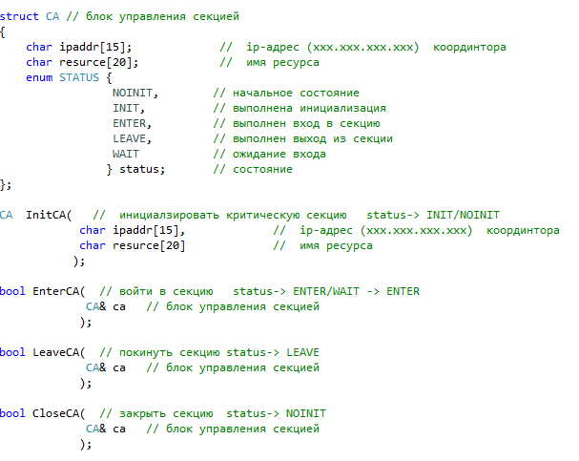

- Продемонстрируйте работу координатор, обслуживающего запросы двух клиентов. В качестве критического ресурса используйте текстовый файл, расположенный на общем сетевом ресурсе двух клиентов (на каждом клиентском компьютере необходимо добавить общий сетевой диск). Клиенты должны дописывать в файл отметки времени - 5 строк с интервалом в 5 сек.

- Координатор, должен отображать диагностические сообщения об инициализации и удалении критической секции, о входе в секцию и о выходе из нее.

- При демонстрации одновременно запускаются два клиента (A и B), которые пытаются дописать строки в общий файл, расположенный на сетевом диске (критический ресурс). Один из клиентов (например, B) должен перейти в режим ожидания (приостановиться на функции EnterCA), а другой клиент (A) должен успешно выполнить запись в файл. После того, как запись в файл клиентом A будет завершена (выполнит функцию LeaveCA), клиент B должен выполнить запись своей порции информации.

API для работы с централизованным файловым хранилищем (II)

- Разработайте API DFS для работы с централизованным файловым хранилищем. API должно базироваться на API, разработанном в 1ой части лабораторной работы.

- Продемонстрируйте, разработанное API DFS: запись 10 строк в файл, чтение и вывод на консоль 10 записей.

- Продемонстрируйте совместную работу нескольких процессов, записывающих и считывающих данных.
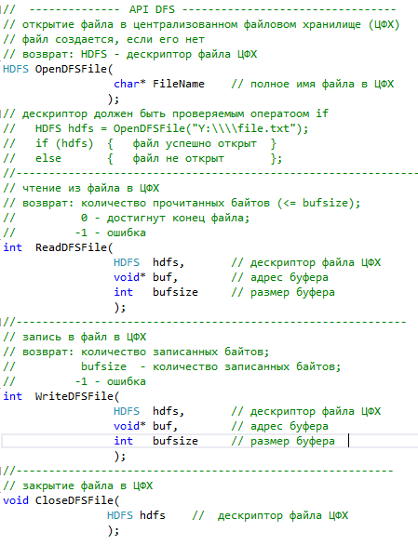

- Ответьте на следующие запросы:
- обеспечивает API DSF строгую непротиворечивость хранилища? если нет, что необходимо сделать, чтобы это выполнялось?
всякое чтение элемента данных х возвращает значение, соответствующее результату последней записи X
- обеспечивает API DSF последовательную непротиворечивость хранилища? если нет, что необходимо сделать, чтобы это выполнялось?
результат любого действия такой же, как если бы операции {чтения и записи) всех процессов в хранилище данных выполнялись бы в некотором последовательном порядке, причем операции каждого отдельного процесса выполнялись бы в порядке, определяемом его программой
- обеспечивает API DSF причинную непротиворечивость хранилища? если нет, что необходимо сделать, чтобы это выполнялось?
операции записи, которые потенциально связаны причинно-следственной связью, должны наблюдаться всеми процессами в одинаковом порядке, а параллельные операции записи могут наблюдаться на разных машинах в разном порядке

